Viernes
15
de Enero

Segundo de Primaria
Matemáticas

¡Todo lo que observamos son figuras geométricas!

Aprendizaje esperado: Construye y describe figuras y cuerpos geométricos.

Énfasis: Identificar las características de figuras geométricas.

¿Qué vamos a aprender?

Construirás y descubrirás figuras y cuerpos geométricos.

Recordarás cómo identificar las características de las figuras geométricas.

¿Qué hacemos?

Observa a tu alrededor te darás cuenta de que las figuras geométricas están en todos lados. ¿Qué te parece si observas la siguiente imagen y reconoces que figuras geométricas aparecen?

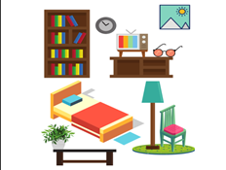

En el siguiente video conocerás que descubrió Agustín cuando observó a su alrededor:

- “Agustín descubre figuras geométricas”
https://youtu.be/g_FkjwzDDVc

¡Agustín tiene razón en todos lados hay figuras geométricas!

En esta actividad vas a identificar las características de las figuras geométricas. Utiliza un cubo con el número 1, 3, 4, 5, 6, 7, que tiene el número de lados o aristas y vas a tirarlo, supone que cae en el número 1, busca de las figuras geométricas que están en la siguiente tabla aquella que tenga una arista.

Nota: Recuerda que el cubo lo puedes elaborar, únicamente debe tener un número en cada cara.

Tira el dado y, por ejemplo, te cayó el cuatro, busca en la tabla cuáles figuras geométricas tienen cuatro aristas y vas a dibujar la figura en la tabla. Después vas a contar el número de aristas y de vértices para colocarlos en la tabla. Por último, si la figura está delimitada por líneas rectas o curvas. Y por supuesto el nombre de cada una de las figuras que tengan esas características.

Figura geométrica. | Nombre de la figura geométrica. | Número de aristas. | Número de vértices. | Líneas rectas/curvas
 | Rectángulo | Cuatro | Cuatro | Rectas
 | Cuadrado | Cuatro | Cuatro | Rectas
 | Rombo | Cuatro | Cuatro | Rectas
 | Romboide | Cuatro | Cuatro | Rectas

Sigue tirando el dado hasta que termines con todas las figuras geométricas y coloca cada una de estas en una tabla como la anterior.

Por último, observa el siguiente video, en donde se muestra que las figuras geométricas están por todos lados.

- “Amigos inseparables”
https://youtu.be/NZ5waDLLpx0

¡Buen trabajo!

Gracias por tu esfuerzo.

Para saber más:
Lecturas
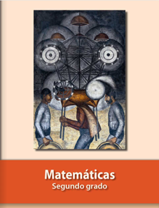
https://libros.conaliteg.gob.mx/P2MAA.htm

Conocimiento del Medio

Recordemos nuestras costumbres

Aprendizaje esperado: Describe costumbres, tradiciones, celebraciones y conmemoraciones del lugar donde vive y cómo han cambiado con el paso del tiempo.

Énfasis: Reconocer algunas costumbres y tradiciones del lugar donde viven.

¿Qué vamos a aprender?

Reconocerás algunas costumbres y tradiciones del lugar donde vives.

Recordarás los contenidos que has visto durante sesiones pasadas, en cuanto a las costumbres que se practican en el país.

¿Qué hacemos?

Nuestro país tiene una gran riqueza cultural, por lo que las costumbres forman parte de nuestra identidad nacional. Los trajes típicos, la música, la danza son algunos de los elementos que acompañan la gran diversidad cultural de las comunidades de nuestro entorno.

¿Recuerdas que conociste diversas costumbres que tienen las familias?

Las costumbres son la forma de comportarse y son parte de la comunidad, además caracterizan al conjunto de personas que habitan un lugar. Esas costumbres se van transmitiendo de generación en generación, como la que vas a ver en el siguiente video, en donde una comunidad de Oaxaca tiene una costumbre curiosa y la practican desde hace tiempo.

- Silbando entre los montes.
https://ventanaamicomunidad.org/V/jlMTQm1Z

Es una costumbre particular e ingeniosa la que tienen en esta comunidad, que les facilita establecer comunicación.

También las actividades que se hacen de forma común como ir al parque, jugar, celebrar un cumpleaños, son parte de las costumbres de las familias, que van enseñando y que seguramente trascienden en generaciones. Como es el caso de la siguiente familia que vive en Guerrero y que comparten lo que hacen juntos, para ello observa el video.

- Guerrero.
https://youtu.be/3OT-e1gTvis

Si no recuerdas todo lo que aprendiste en las sesiones anteriores, no te preocupes, porque poco a poco estarás haciendo un breve repaso, también puedes tomar notas de todos los aprendizajes nuevos que vayas generando.

En tu libro de texto de Conocimiento del Medio de segundo grado, consultar los temas para que vayas recordando lo que aprendiste en las páginas 30 a la 37.

En esta sesión conoce el juego que María realizo e inténtalo hacer.

Para realizar el juego, sigue los siguientes pasos, tiene un reto especial.

- La primera fila, está compuesta por recuadros en blanco.

- La segunda fila, está compuesta por recuadros en color azul. Cada uno de estos recuadros son escritos con diferentes enunciados, que se irán destapando poco a poco, y de izquierda a derecha.

- Debajo de las filas se encuentran diferentes imágenes.

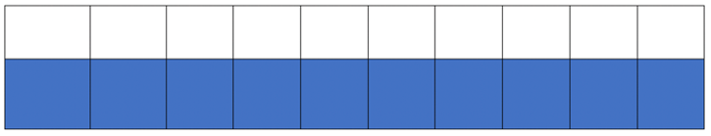

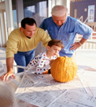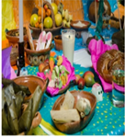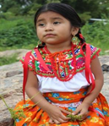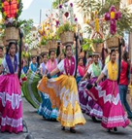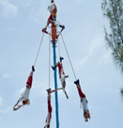

Si la relación entre el enunciado o imagen de la fila y la fotografía es correcta, se gana una letra. Ejemplo: el primer enunciado dice “Las costumbres pasan de generación en generación”.
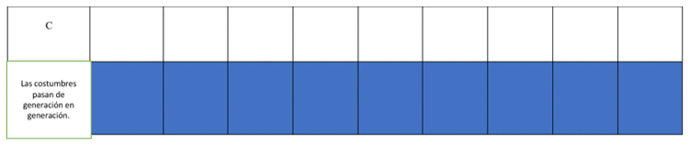
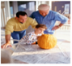

Tienes que leer cada uno de los enunciados y relacionar las fotografías con ellos.

El juego es descubrir la palabra que se tiene escondida y acomodar todas las imágenes de forma correcta.

Lee con atención y recuerda los conocimientos que has aprendido a lo largo de estas sesiones. No olvides tomar en cuenta los siguientes puntos:

- Observar con cuidado las fotografías.

- Lee bien y observa con atención las imágenes.

A continuación, se encuentra la información puedes ir tomando durante la relación de imágenes, además del texto de cada tarjeta.

- Recuerda que en sesiones pasadas se habló que las costumbres se van aprendiendo de padres a hijos, de esta manera permanecen y que con el tiempo también van cambiando.

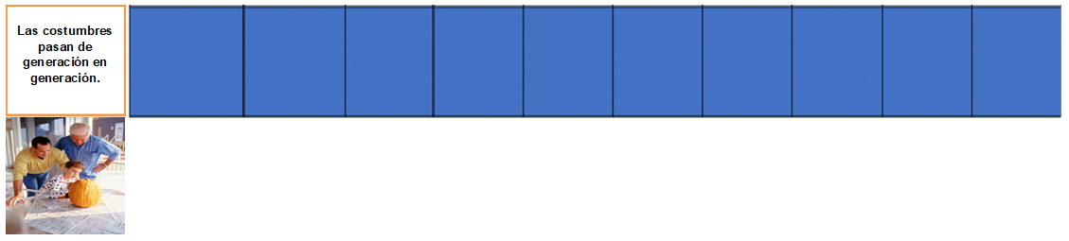

La letra que obtienes es la C.

- Para pedir calaverita el Día de Muertos, algunas comunidades acostumbran a hacerlo con una calabaza que podía ser de chilacayote o de cartón. Actualmente, principalmente en las ciudades, se pide la calaverita con figuras hechas de plástico.

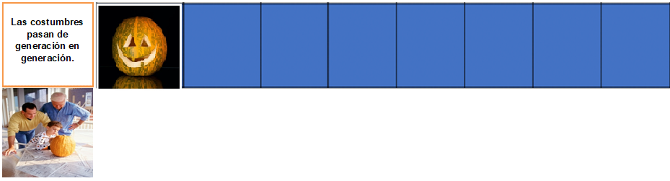

Obtienes la letra O.

- En esta tarjeta, tienes que dibujar lo que ahí se indica, para obtener una letra y seguir avanzando en el juego.

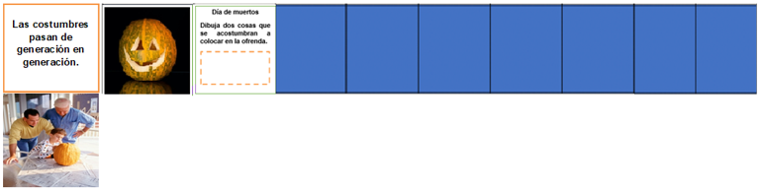

Recuerda que tienes que relacionar las primeras imágenes que tienes con cada una de las tarjetas para obtener la letra que te hará adivinar la palabra secreta.

La letra que obtienes es la S.

- En el Día de Muertos se acostumbra a poner una ofrenda para los difuntos, en ella se colocan frutas, velas, la comida que más le gustaba a esa persona, su fotografía, papel picado, un vaso con agua, pan de muerto, entre otros objetos. Esta costumbre se ha mantenido durante muchos años y se sigue enseñando a las nuevas generaciones.

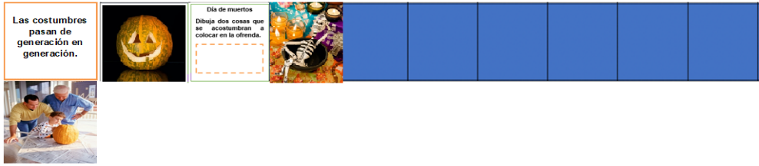

En esta ocasión la letra que obtienes es la T.

Con esta tarjeta, se te da una letra y continúas avanzando en el juego.

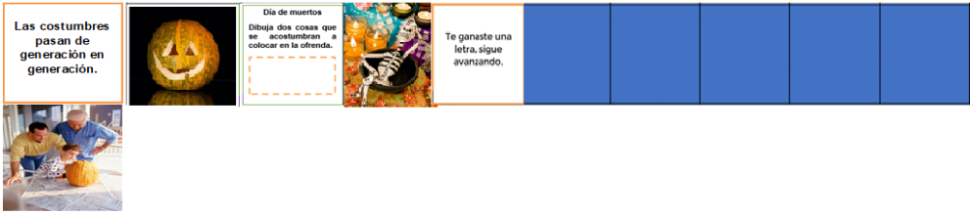

La letra que te has ganado es la U.

- La Guelaguetza, es la celebración más importante del Estado de Oaxaca, se realiza todos los años y significa compartir. Al reunirse todas estas comunidades se dan entre ellos dulces, café molido, mole en polvo, piñatas y barro.

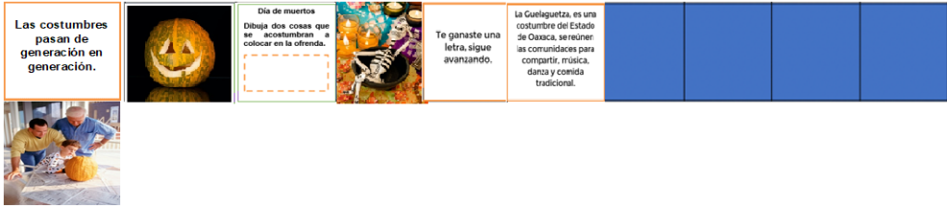

No se te olvide acomodar cada una de las primeras imágenes en los enunciados.

La letra que obtienes es la M. ¿Ya sabes de que palabra se trata?

- Tienes que realizar la indicación que dice esta tarjeta. De esta forma ganas tu siguiente letra, Añade dos actividades que acostumbras a hacer en familia.

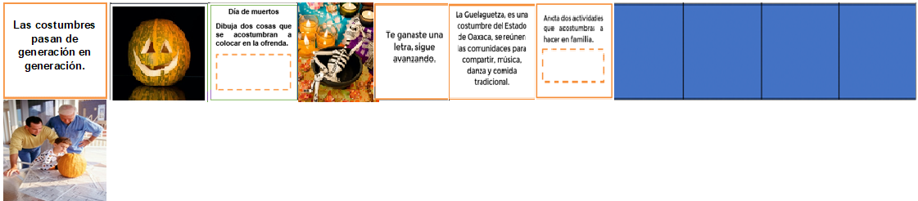

La letra que obtienes es la B.

- En algunas comunidades acostumbran a bordar en telares sus prendas, en ellas se representa sus costumbres. Lo hacen con hilos de colores y muchos de sus diseños representan el entorno donde habitan.

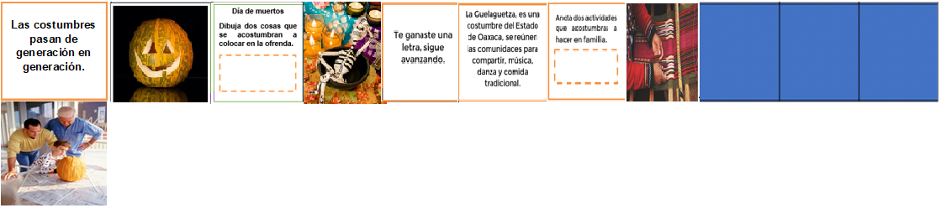

La siguiente letra oculta es la R.

- Nuevamente esta tarjeta te da una letra más y continuas al último par de cartas.

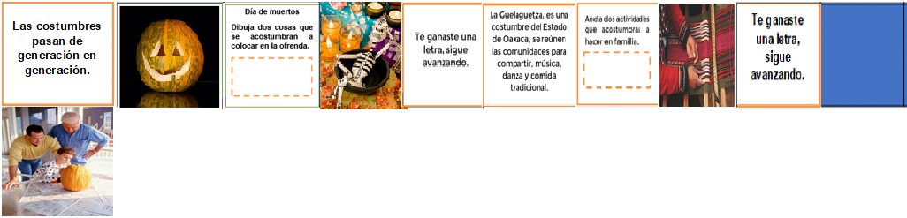

La letra que has ganado es la E.

- La danza de los Voladores de Papantla representa una costumbre representativa del Estado de Veracruz. El propósito es acercarse a los elementos que generan vida que son el fuego, el agua, el viento y el aire. Es una costumbre que no ha cambiado y que sigue practicando.

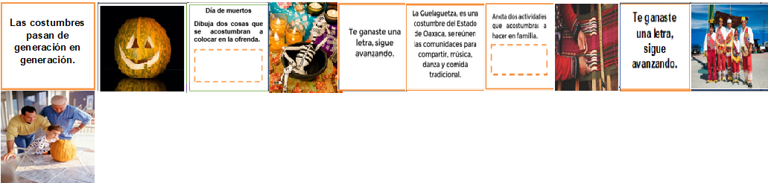

Y la última letra que obtienes es la S.

A continuación, conoce la forma en que finalmente queda organizada la información y las fotografías:

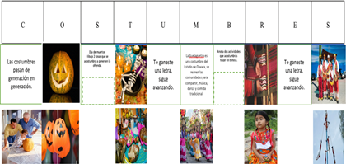

Para concluir con esta sesión, recuerda lo que aprendiste:

- Comprendiste que las costumbres se transmiten de generación a generación.
- Recordaste diferentes costumbres y su importancia.
- Comprendiste que algunas costumbres han cambiado con el paso del tiempo, pero que aún se encuentran presentes en la actualidad.

¡Buen trabajo!

Gracias por tu esfuerzo.

Para saber más:
Lecturas
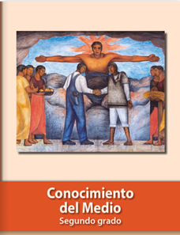
https://libros.conaliteg.gob.mx/P2COA.htm

Artes

Sonidos de aquí y allá para bailar

Aprendizaje esperado: Responde con movimientos o formas corporales estáticas a sonidos y silencios para explorar posibilidades expresivas.

Énfasis: Crea una secuencia corporal a partir de sonidos y silencios.

¿Qué vamos a aprender?

Responderás con movimientos o formas corporales estáticas a sonidos y silencios para explorar posibilidades expresivas.

Crearás una secuencia corporal a partir de sonidos y silencios.

¿Qué hacemos?

En esta sesión vas a crear una secuencia corporal guiado e inspirado por distintos sonidos que dialogan con silencios sonoros y silencios corporales. Y también para crear tu secuencia le darás un espacio especial a la resonancia.

¿Te imaginas cómo sería un silencio sonoro y un silencio corporal? y ¿La resonancia?

- Actividad 1

Comienza por explorar el silencio sonoro, parece extraño pensar que hay un silencio que suena. Es muy sencillo sólo se trata de escuchar con atención, dirigir intencionalmente nuestra escucha hacia lo que suena y no puedes “controlar”.

Es el sonido que emerge cuando pides que haya silencio. Por ejemplo, cuando se pide en la escuela que todos dejen de hablar ¿Ya no escuchas nada? ¿Qué escuchas? Imagina que estas en la escuela y cuando todos están en silencio escucha esto.

Universos Sonoros.
https://youtu.be/sObxRD9z7kA
Licencia: Semilleros Creativos Campeche

Y si todos esos sonidos desaparecen ¿Ya no escucharás nada? ¿Qué crees que pasaría, se escucharía algo?

Imagina que estas en una habitación muy agradable y bonita a donde no puede entrar ningún sonido, ¿Qué escucharías?

Dirige tu atención hacia el sonido de tu corazón y la respiración, ¿Cómo suenan? Recrea sonidos del corazón y de la respiración y crea movimientos a partir de ellos.

¿Cómo te sentiste al escuchar tu latido y respiración y crear movimientos? ¿Te habías preguntado esto? ¿Qué escucharías si dejaran de sonar todos los sonidos de tu alrededor?

- Actividad 2

Ahora experimenta con movimiento que se detiene y que es un esfuerzo que haces por no desplazar y no mover visiblemente ninguna parte del cuerpo, pero estas moviéndote desde adentro, con tu imaginación y además es un momento de preparación para seguir moviéndote.

Prueba este movimiento en pausa con acciones que hacemos todos los días y para ellos utiliza el siguiente video y escucha la música, los primeros 2 minutos.

- Jardín Sonoro Virtual-Amor vincit omnia. El amor todo lo vence.
https://youtu.be/bjjBZij867o

Mientras escuchas la canción explora diferentes formas estáticas con duración de 3 segundos de las siguientes acciones, cada acción tres posturas diferentes.

- Caminar.
- Caminar sobre una línea.
- Levantar algo del suelo.
- Lanzar una pelota grande.
- Saltar.
- Indicar algo en los diferentes niveles del espacio.

Luego las acciones se realizan en movimiento continuo con el primer audio y has una pausa al cambiar de acción. El audio suena hasta que terminas la secuencia.

¿Cómo te sentiste creando estos movimientos detenidos? ¿Notaste algo en tu respiración y latidos?

A estos movimientos detenidos también se le pueden llamar pausas activas, recuerda que una pausa activa es una detención del movimiento que te prepara para seguir con el movimiento.

- Actividad 3

Ha llegado el momento de platicar y jugar con la resonancia que es explorar cómo los sonidos resuenan en tu imaginación y cuerpo.

Como si los sonidos los escucharás dentro de ti mismo y te impulsaran a moverte.

Te moverás sin música, pero escucha tus movimientos que es tu música.

Probemos con la siguiente música que ya hemos escuchado en otras clases.

A lo largo de la dinámica escucha las siguientes pistas, solo tiene que ser un minuto cada una.

- Percussion show-Igor Khainskyi.
https://youtu.be/0eS-nvqK_-k

- Home-Vlad Gluschenko.
https://youtu.be/FEEQg-ROHJc

- Morning Stroll - Josh Kirsch, Media Right Productions (No Copyright Music).
https://youtu.be/Jt5YsCsv9Sc

- Ballerina. Quincas Moreira. Música para Niños. Sin Copyright.
https://youtu.be/uC4IHuW9xds

La dinámica consiste en improvisar dos fragmentos de música. Primero escuchan la música y luego deja que resuene en tus movimientos.

Algunas veces los bailarines como en el break hacen algo parecido, para ellos la música es muy importante porque impulsa el movimiento y la creatividad de los bailarines.

Recuerda que ya lo has bailado y a veces los bailarines primero escuchan la música y luego bailan, dejan que la música resuene en sus cuerpos, su piel, su corazón.

Observa la siguiente cápsula en donde vas a volver a ver a Miguel Rojas “Funky Maya”, en los minutos 1:12:00 a 1:13:15

- El breaking en México: cruce de identidades entre la música y la danza.
https://youtu.be/hwEY8q8ZZxQ

Por cierto, recuerdas que habías practicado unos pasos de break. ¿Ya lograste aprenderlos? vamos a recordarlos.

- Bailando break.
https://youtu.be/YrYteX7mkoo

En esta sesión creaste secuencias de movimiento inspiradas en los sonidos y en el silencio. Experimentaste con distintas maneras de pensar e imaginar el silencio, y también dejaste que la música resonara en tu cuerpo, escuchaste la música con tu imaginación y bailaste.

El Reto de Hoy:

Elige algún elemento de la naturaleza y expresa con el cuerpo cómo es, qué formas te hace imaginar y crear con el cuerpo, qué sonidos produce, que te preguntes y expreses con tu cuerpo si hace pausas o hay silencios.

Por ejemplo, si quieres expresar corporalmente y con sonidos cómo es la lluvia. ¿Has notado si en la lluvia hay silencios? ¿En qué momentos? ¿Si hay pausas en la lluvia?

Si creas tu secuencia de movimientos y sonidos a partir de un elemento de la naturaleza te invito a que nos contactes y compartas tu experiencia.

Si te es posible consulta otros libros y comenta el tema de hoy con tu familia. Si tienes la fortuna de hablar una lengua indígena aprovecha también este momento para practicarla y platica con tu familia en tu lengua materna.

¡Buen trabajo!

Gracias por tu esfuerzo.

Educación Socioemocional

El interesante caso de las emociones en el cuerpo

Aprendizaje esperado: Reconoce las emociones básicas y cómo se manifiestan en su cuerpo.

Énfasis: Reconoce las emociones básicas y cómo se manifiestan en su cuerpo.

¿Qué vamos a aprender?

Reconocerás las emociones básicas y como se manifiestan en tu cuerpo.

¿Qué hacemos?

Has comenzado de nuevo con las sesiones y durante estos primeros días, vas a repasar lo más importante, por si te quedaste con dudas, por si ya se te olvidó, por si eres nueva o nuevo y quiere alcanzar a quienes van más adelante.

Son sesiones especiales para estos días; para que puedas ir tomando nota de todo lo que te parezca interesante.

Vas a conocer y entender un poquito más de tus emociones con la ayuda de tu amigo Fefe Bond, Feferefe, Saladín y sus amigos con sus aventuras, para ello lee con atención la historia que tienen.

Cierto día se encontraba Fefe Boond en el parque pensativo y su amiga Ana lo reconoció y lo llamo a gritos: Fefe.

Fefe: ¡shhh! con discreción. Yo soy Boond.
Ana: ¿Cómo el papel?
Fefe: no, Boond, Fefe Boond.

Ana: ¡Ah! perdón es que te confundí con mi amigo Feferefe. ¿Tú lo conoces?
Fefe: Si lo conozco, y estoy aquí porque mis amigos Feferefe y Saladín me pidieron que viniera para ayudarles para enseñarles a sus amigos a investigar cuáles son las emociones básicas, cómo se sienten y qué hacer para que no les provoquen situaciones aflictivas.

Ana: Caray, situaciones aflictivas, suena fuerte. Supongo que son las emociones negativas, es fácil reconocerlas.

Fefe: ¡shh! Esa es información errónea. Las emociones no son positivas o negativas, solo son emociones y están en nuestro cuerpo para ayudarnos.

Ana: Pues entonces me comienzas a explicar por favor.

Fefe: Habla por su zapatófono, ¿Sí? ¿Hola? E.M.O. ¿Lograste recuperar el archivo robado? ¡Perfecto! transfiérelo para que pueda comentarlo. Gracias, estamos en contacto.

Ana: ¿Todo bien?

Fefe: Parece que sí. ¿Sabes si estamos en un lugar seguro, podremos hablar claramente acerca de las emociones?

Ana se coloca una gabardina, unos lentes oscuros y un sombrero y toma actitud de investigador, es un lugar seguro.

Fefe: Enterado. Ahora, mira lo que dice el archivo.

Las emociones son algo que todas y todos, nos hacen pensar y sentir, también hacen que nuestro cuerpo reaccione y nos ayudan a enfrentar los retos que podemos encontrar en nuestra vida.

Fefe: Las emociones las sentimos todas y todos. Si ponemos atención, podemos regularlas y así, aprender a utilizarlas para nuestro bienestar. Cuando no ponemos atención a lo que sentimos, podemos hacer o decir cosas que nos lastimen o que lastimen a alguien más.

Ana: Necesitamos más pistas. ¿Cómo identificamos las emociones?

Feferefe: Lo primero es conocer las emociones básicas y de las que se desprenden las demás. Para esto hace algún tiempo tuve una misión, y con una persona trabajé con la lotería de las emociones.

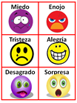

Ana: Ahora ya sabe cuáles son las 6 emociones básicas y cómo se manifiestan: Miedo, alegría, tristeza, enojo, sorpresa y asco o desagrado.

Fefe: Cada agente, bueno, cada persona, debe investigar cómo siente cada una de esas emociones en su cuerpo.

Recuerda: las emociones se sienten de acuerdo a tu experiencia de vida y a tu personalidad. Lo importante es poder reconocerlas y actuar de forma adecuada. Observa el siguiente video a partir del minuto 22:40 hasta el 27:28

- “El gran partido de las emociones”
https://youtu.be/s603155-Mco

Ana: Si entiendo bien, una emoción puede hacer que me sienta alterada cuando no la regulo y entonces hare cosas que me generen malestar o dañen a otras personas.

Fefe: Cómo te decía, no hay emociones buenas o malas. Toma nota de esta pista:

“La forma en que actuamos cuando llega una emoción, nos hace estar en bienestar o en malestar”

Fefe: Por eso es tan importante que pongamos atención a lo que sentimos y reflexionemos para ayudarnos, y que sepamos observar a los demás para poder ayudarlos con sus emociones.

Observa el siguiente video es una historia que contó el Maestro de karate de la Agencia Central de Inteligencia Emocional y Social para aprender esto, a partir del minuto 17:15 a 23:45

- “Sensei de mis emociones”
https://youtu.be/CzyoQi_8QjA

Ana: Que bueno que el dinosaurio encontró quién le ayudara.

Fefe: Y que sus amigos se dieron cuenta que podían ayudarlo reconociendo cuando se iba a enojar y cantando la canción de “paramos y respiramos”.

Ana: Agente Fefe Boond, creo que nuestra misión está a punto de finalizar. ¿Crees que haya sido una misión exitosa?

Fefe: Estoy seguro de que sí. Aprendimos cuáles son las emociones básicas y lo importante que es, que las regulemos.

Ana: Podemos dar por concluida nuestra misión por el día de hoy.

El Reto de Hoy:

Fefe Boond tiene una misión especial, en caso de que decidas aceptar esta misión es la siguiente:

Dibuja las seis emociones básicas, asignarles un color y escribe en qué parte del cuerpo las sientes. Manda tu dibujo a tus maestros y maestras para que ellos se la hagan llegar a la A.C.I.E.S. y evaluarte como agente secreto.

Si te es posible consultar otros libros y comenta el tema de hoy con tu familia. Si tienes la fortuna de hablar una lengua indígena aprovecha también este momento para practicarla y platica con tu familia en tu lengua materna.

¡Buen trabajo!

Gracias por tu esfuerzo.

Para saber más:
Lecturas
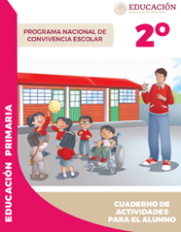
https://www.gob.mx/cms/uploads/attachment/file/533113/2o-Cuaderno-OK-PNCE.pdf

